大型仪器共享平台设备录入流程
1.管理员身份注册：如果已有导师身份，联系超级管理员添加设备管理员身份，无需重新注册
2.打开仪器设备菜单，点击新增：设备信息填写完整，务必在负责人处添加管理员名字，资产编号先填临时编号，单价40万以上设备选择校级平台中相应单位，单价40万以下设备选择院级平台相应单位，保存。
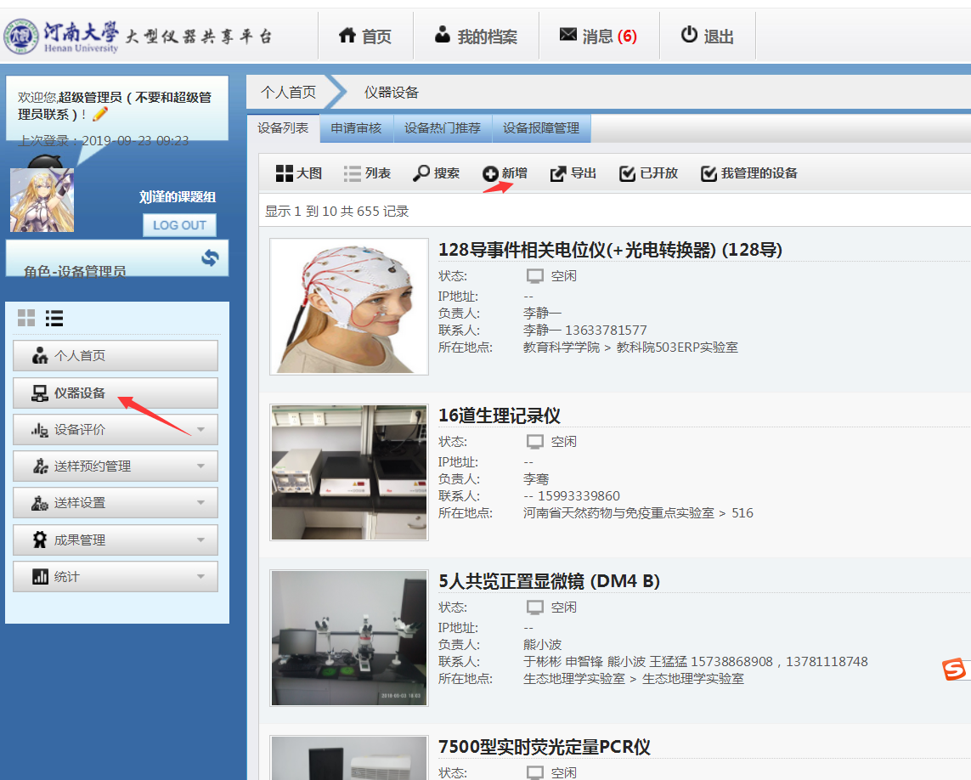
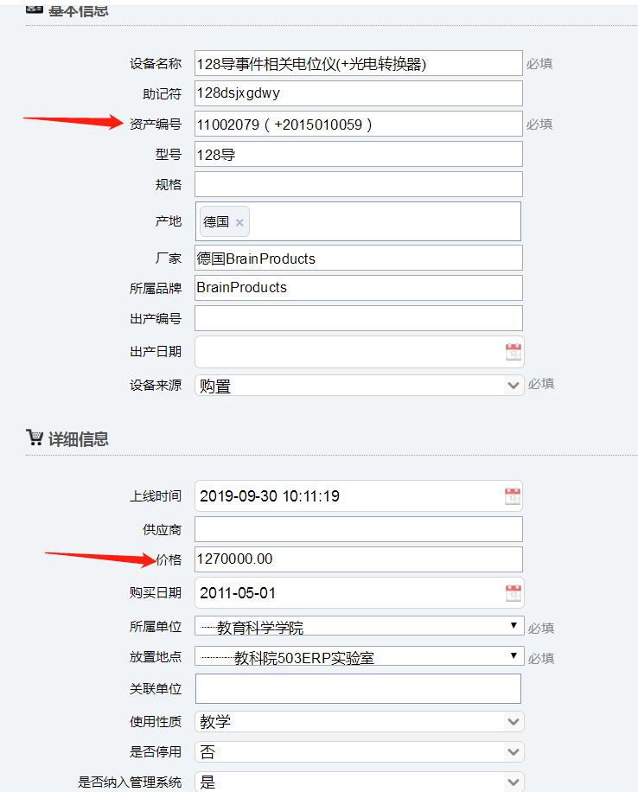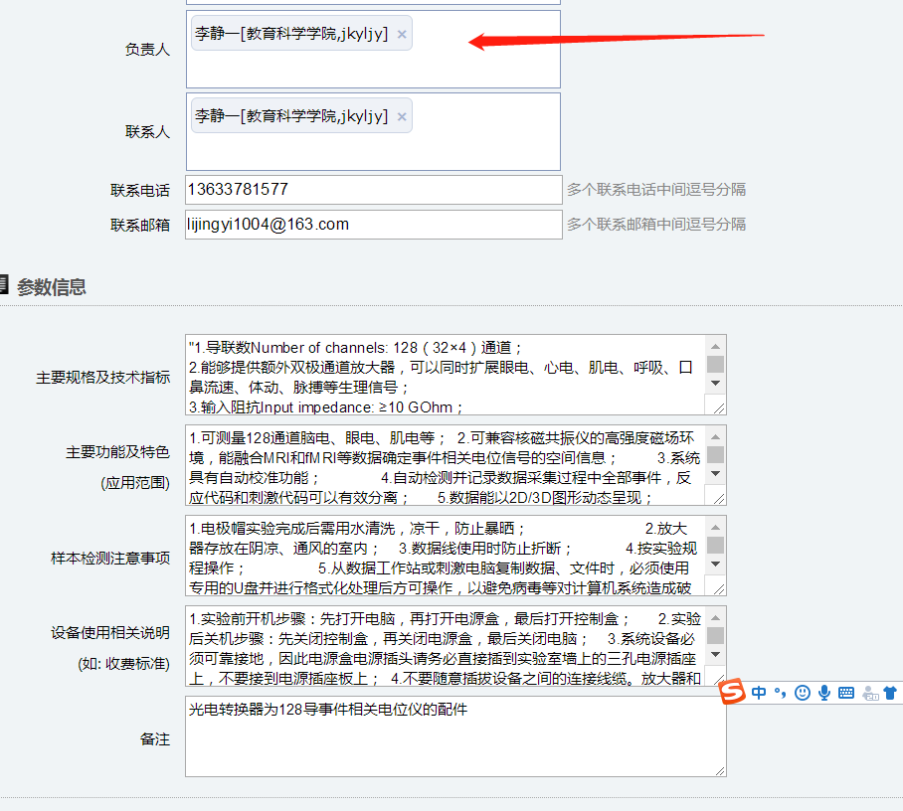

3.保存后退出，重新进入仪器设备菜单，在我管理的设备中找到新增的设备，点击修改，添加设备图片。
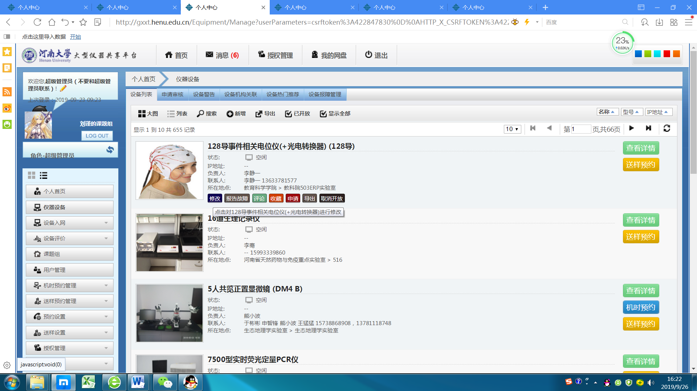

大型仪器设备使用设置流程
1、设备管理员身份进入个人中心的仪器设备菜单，在我管理的设备中找到新增的设备，进入修改。
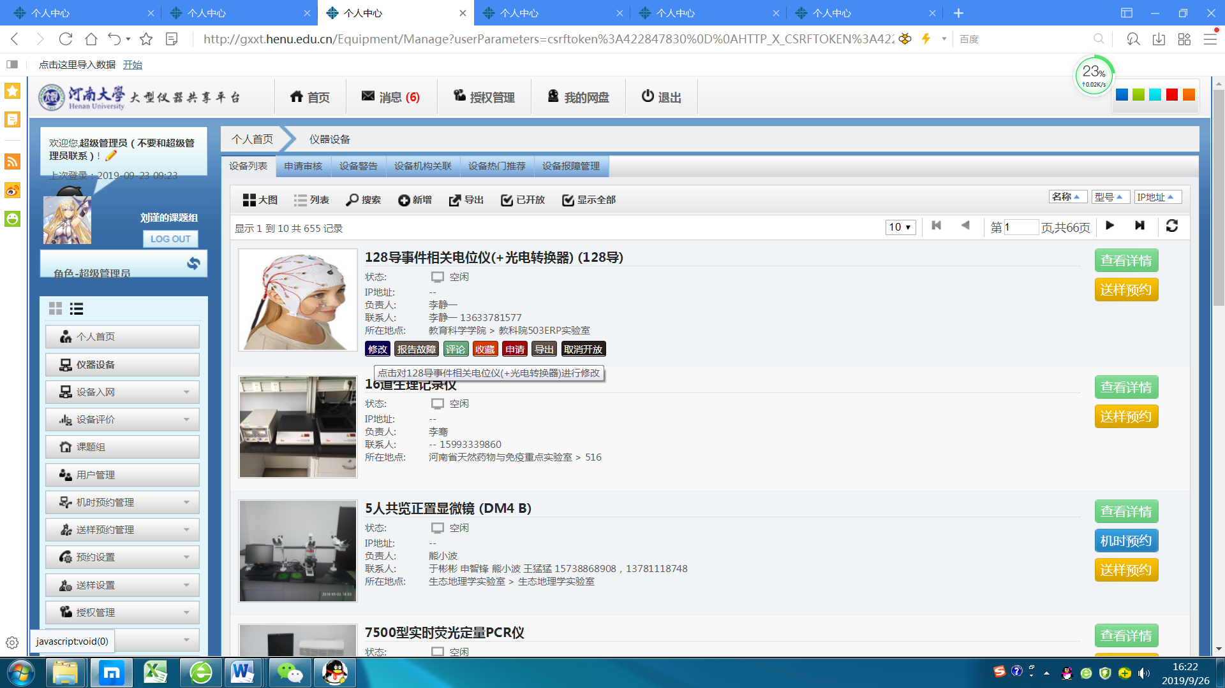
2、首先，将基本信息中的资产编号更改为固定资产编号，并送样设置，设置后保存，如图：
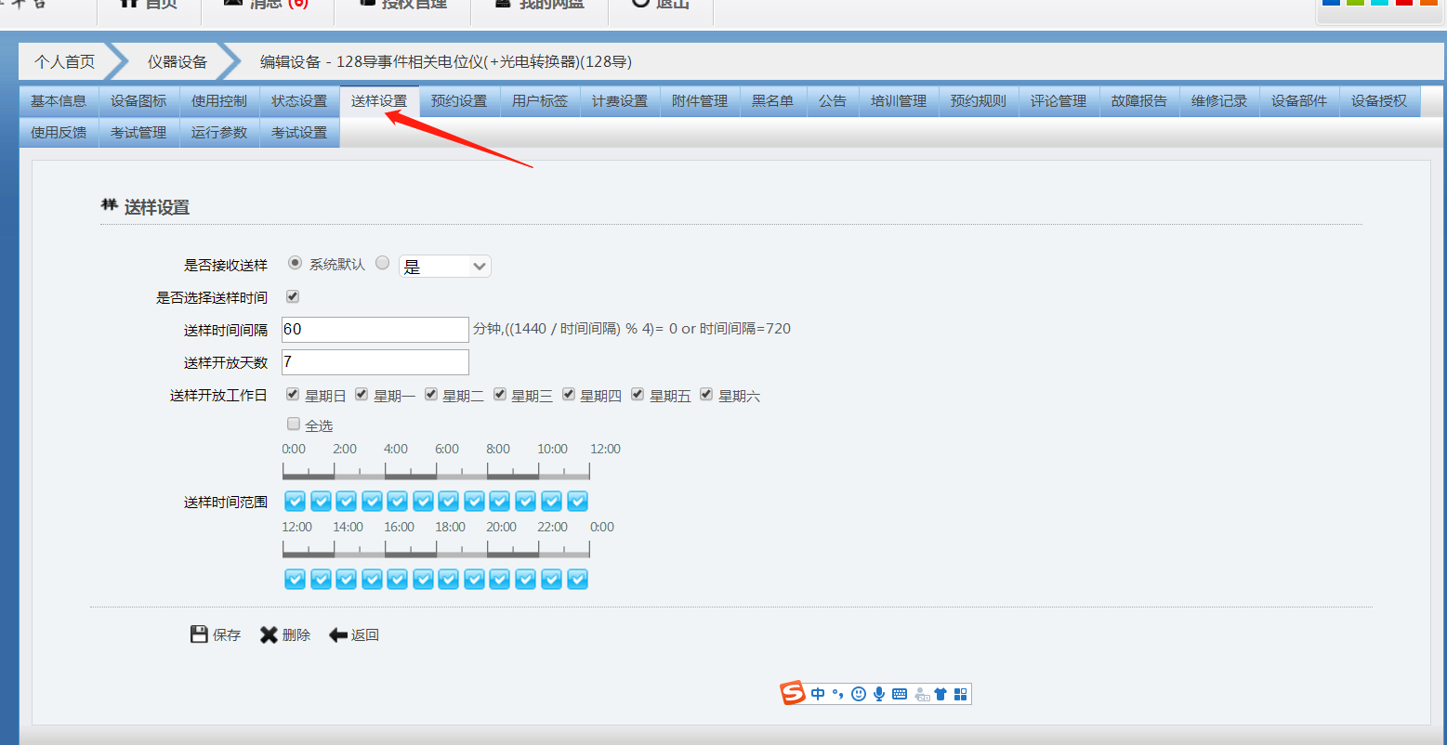

3、然后进行预约设置，将设备使用方式改为“停用预约”（此处的停用预约是指停用机时预约，目前我校仅可使用送样预约才能记录工作量），让后保存，如图：
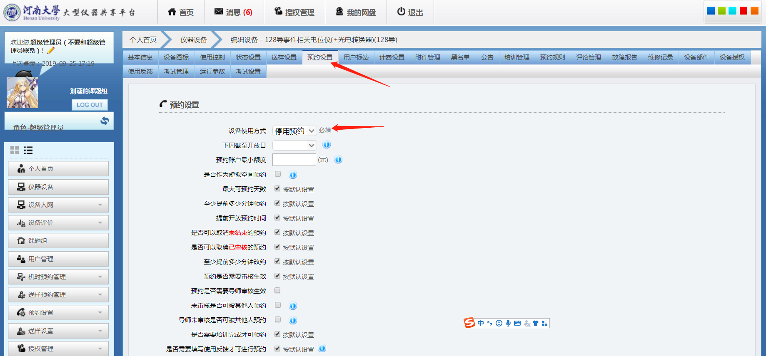

4、进入计费设置，选择预扣费模式，保存，如图：
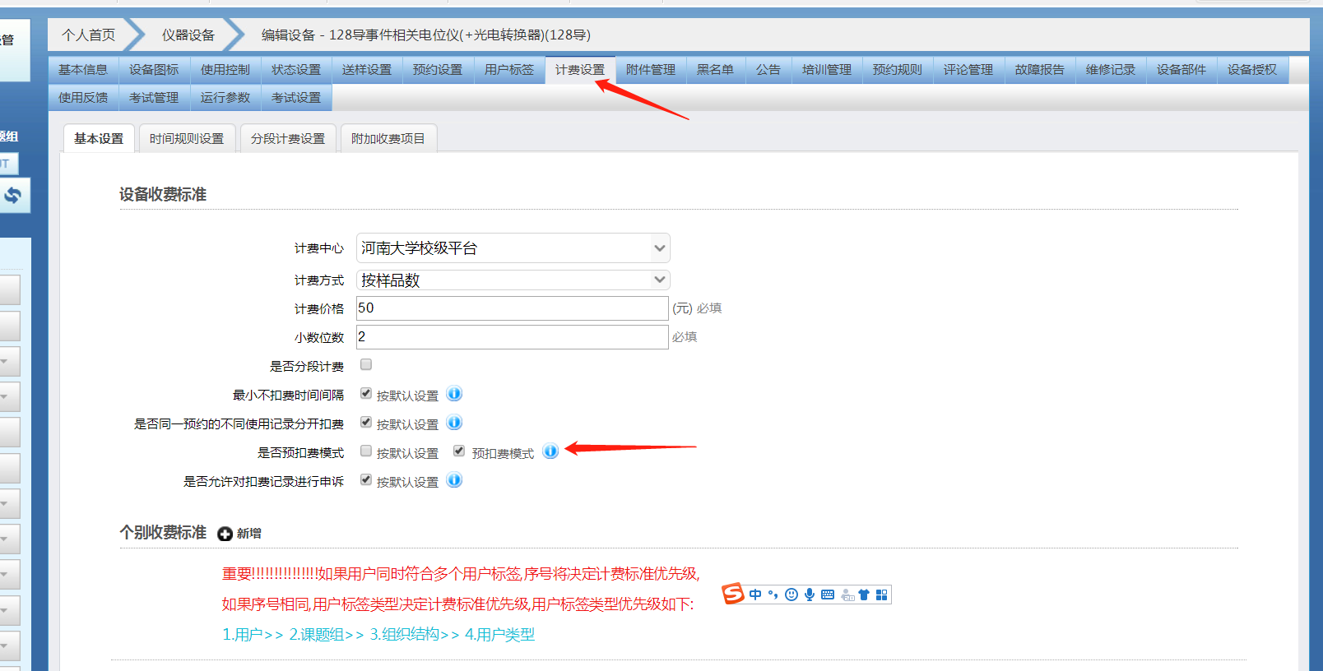

5、收费价格设置：从共享平台网站下载40万以上或40万以下价格论证汇总表，按要求填写后提交设备管理科，由超级管理员进行后台权限设置。
6、以上设置完成后，设备可以预约使用。

